Рабочие программы по учебным предметам на основе утвержденных примерных программ.

Министерством просвещения Российской Федерации утверждены новые федеральные государственные образовательные стандарты начального общего и основного общего образования, которые начнут действовать с 1 сентября 2022 года. В обновлённых ФГОС сформулированы максимально конкретные требования к предметам школьной программы, позволяющие ответить на вопросы: что конкретно ученик будет знать, чем овладеет, что освоит. В целях информационного и методического сопровождения введения обновлённых ФГОС ФГБНУ «Институт стратегии развития образования Российской академии образования» при поддержке Министерства просвещения Российской Федерации был разработан портал «Единое содержание общего образования».
На портале в свободном доступе для педагогов размещены примерные рабочие программы по предметам обязательной части учебного плана, методические видеоуроки, учебные пособия, разработанные в соответствии с обновленными ФГОС, ссылки на записи онлайн-мероприятий.
Портал предоставляет возможность учителю самостоятельно создать рабочие программы по учебным предметам с помощью онлайн-конструктора рабочих программ: персонифицировать примерную рабочую программу по предмету, локализовать школу и классы, в которых реализуется данная программа, дополнить ее информационными, методическими и цифровыми ресурсами, доступными учителю и используемыми при реализации программы. Именно вопросам применения онлайн-конструктора посвящены данные методические рекомендации.
Важно отметить, что методические ресурсы и сервисы являются методической базой как для самоподготовки учителя к разработке и реализации рабочих программ в соответствии с обновленными ФГОС НОО и ООО, так и для научно-методического обеспечения деятельности методических объединений, методических служб институционального (школьного), муниципального уровней.

Обзор возможностей и ресурсов сайта «Единое содержание общего образования»
С целью организационно-методического сопровождения образовательных организаций при переходе на обновленные ФГОС Министерство просвещения Российской Федерации и ФГБНУ «Институт стратегии развития образования РАО» разработали портал «Единое содержание общего образования» (https://edsoo.ru). Разделы данного портала отражают актуальные направления развития системы образования и содержат методические материалы и инструментарий для практического применения педагогами.
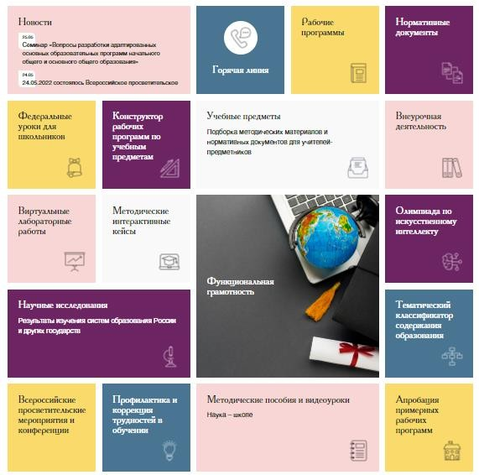
Внешний вид главной страницы портала

Краткий обзор возможностей и ресурсов портала «Единое содержание общего образования»

Нормативные документы
В разделе размещены следующие документы:
- Приказ Министерства просвещения Российской Федерации от 31.05.2021
№ 286 «Об утверждении федерального государственного образовательного стандарта начального общего образования» (Зарегистрирован 05.07.2021
№ 64100).
- Приказ Министерства просвещения Российской Федерации от 31.05.2021
№ 287 «Об утверждении федерального государственного образовательного стандарта основного общего образования» (Зарегистрирован 05.07.2021
№ 64101).
- Примерная основная образовательная программа начального общего образования (утверждена ФУМО по общему образованию, протокол от 18.03.2022 г. № 1/22). Размещена в Федеральном реестре примерных основных общеобразовательных программ https://fgosreestr.ru.
- Примерная основная образовательная программа основного общего образования (утверждена ФУМО по общему образованию, протокол от 18.03.2022 г. № 1/22). Размещена в Федеральном реестре примерных основных общеобразовательных программ https://fgosreestr.ru.

Примерные рабочие программы
В разделе представлены примерные рабочие программы по учебным предметам, разработанные для 16 учебных предметов начального общего образования и 22 учебных предметов основного общего образования.
Размещенные программы прошли общественно-профессиональное обсуждение, экспертизу и апробацию в школах России.

Примерные рабочие программы соответствуют требованиям федеральных государственных образовательных стандартов общего образования и обеспечивают:
- равный доступ к качественному образованию;
- единые требования к условиям организации образовательного процесса;
- единые подходы к оценке образовательных результатов. Структура примерной рабочей программы
- Пояснительная записка, включающая цели изучения учебного
предмета, общую характеристику предмета, место предмета в учебном плане.
- Содержание образования (по годам обучения).
- Планируемые результаты освоения рабочей программы:
  - Личностные и метапредметные результаты (раскрываются на основе обновленного ФГОС ООО с учетом специфики учебного предмета),
  - Предметные (по годам обучения).
- Тематическое планирование (примерные темы и количество часов, отводимое на их изучение; основное программное содержание; основные виды деятельности обучающихся).
Примерные рабочие программы были одобрены решением федерального учебно-методического объединения по общему образованию (протокол 3/21 от 27.09.2021 г., протокол № 2/22 от 29.04.2022 г.

Конструктор рабочих программ
Это удобный бесплатный онлайн-сервис для быстрого создания рабочих программ по учебным предметам. Подробная инструкция по работе с онлайн- конструктором рабочих программ по учебным предметам приведена в следующих разделах методических рекомендаций.

Учебные предметы
В разделе можно ознакомиться с методическими рекомендациями, лабораториями, просветительскими мероприятиями и нормативными

документами для педагогов в условиях обновления содержания школьного образования.

Методические пособия и видеоуроки
Раздел представлен тремя группами материалов: методические пособия, методические видеоуроки, типовой комплект методических документов. Все документы можно скачать в формате pdf.
Среди методических пособий представлены пособия по воспитанию, использованию информационно-образовательной среды, преподаванию социально-гуманитарных и естественно-научных дисциплин. Пособия позволят учителю решать задачи мотивации учащихся, заинтересовать их учебным предметом, обеспечить результативное обучение и способствовать формированию предметных и метапредметных результатов.
Также в разделе содержатся видеоуроки учителей-практиков и специалистов в области теории и методики обучения и воспитания, разработанные в рамках проекта «Обновление содержания общего образования» в соответствии с обновленными ФГОС начального и основного общего образования.
Типовой комплект методических документов содержит:
- Методические рекомендации по организации учебной проектно- исследовательской деятельности в образовательных организациях;
- Положение об организации факультативов, элективных учебных курсов;
- Положение о единых требованиях к устной и письменной речи обучающихся;
- Положение о порядке ведения тетрадей по предметам;
- Положение о внутренней системе оценки качества образования.

Профилактика и коррекция трудностей в обучении
Раздел содержит методические рекомендации по работе с детьми особых образовательных потребностей и детьми, испытывающими трудности при изучении учебных предметов. Предлагаемые методические рекомендации

помогут учителю осуществлять индивидуально-дифференцированную работу с учетом особенностей обучающихся, уровня обученности и развития школьников на данном этапе обучения.

Виртуальные лабораторные работы
Раздел наполнен материалами для углубленного изучения биологии, математики, физики и химии. По каждому из предметов есть перечень лабораторных работ, которые доступны для зарегистрированных пользователей сайта.

Интерактивные кейсы
Интерактивные методические материалы для методической поддержки образовательных организаций по разным дисциплинам содержат задания с автоматической проверкой по конструированию уроков по различным тематикам.

Функциональная грамотность
В разделе представлено описание проекта по формированию функциональной грамотности школьников. Педагоги могут ознакомиться с графиком будущих всероссийских семинаров и просмотреть видеозаписи уже состоявшихся мероприятий.
Также раздел содержит ссылки на другие платформы, содержащие инструктивные материалы и банк заданий.

Всероссийские просветительские мероприятия и конференции
В разделе дано описание Всероссийских просветительских мероприятий. Каждое мероприятия содержит подробное описание программы мероприятия, действующих лиц и их мнений, ссылку на видеозапись мероприятия.

Регистрация на портале «Единое содержание общего образования»

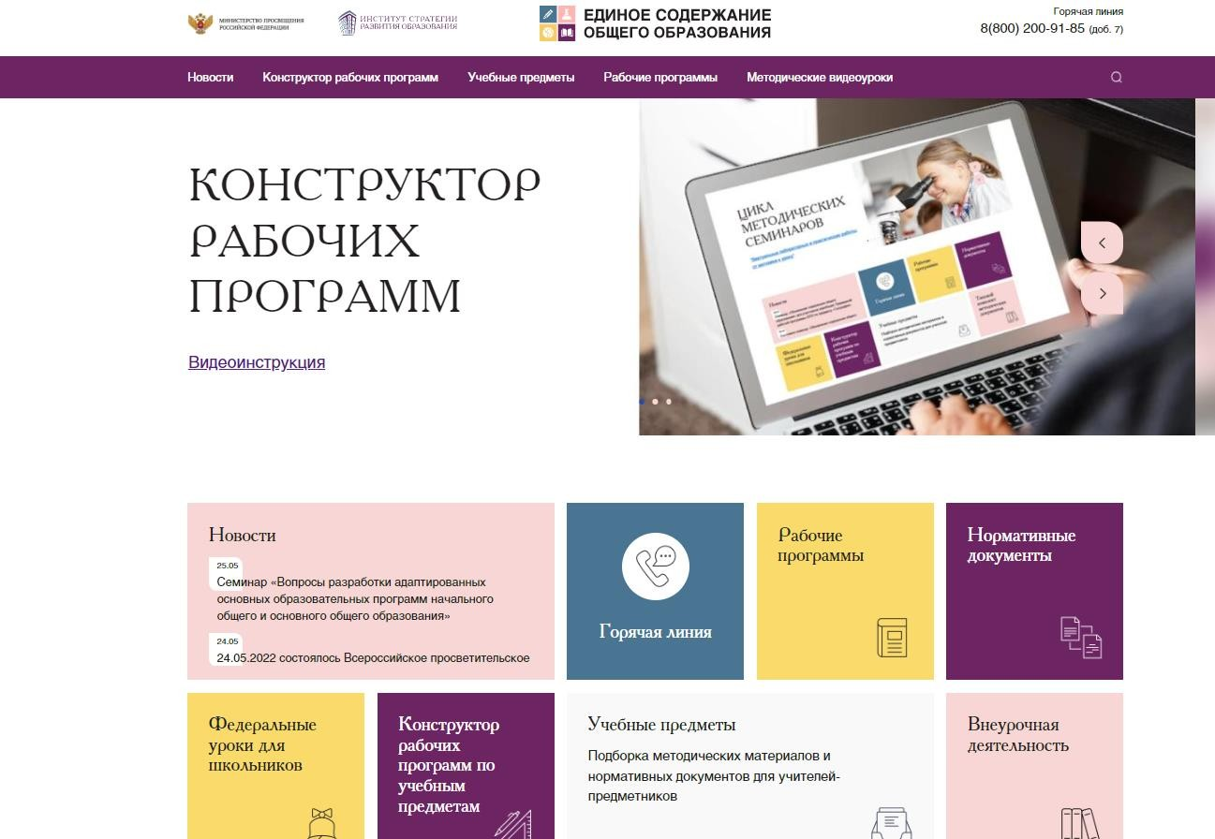
Главная страница портала «Единое содержание общего образования»

Конструктор позволяет учителю создавать программы на основе утвержденных примерных рабочих программ по учебным предметам. Утвержденные примерные рабочие программы являются частью примерных образовательных программ, поэтому педагог вправе взять их и использовать в том виде, в котором они представлены.
Войти в конструктор можно с главной страницы портала как с верхнего меню,
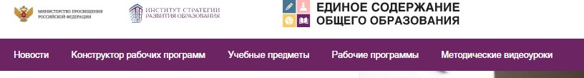
Рис. 3. Верхняя панель портала. Пункт меню Конструктор

так и непосредственно с главной страницы сайта.
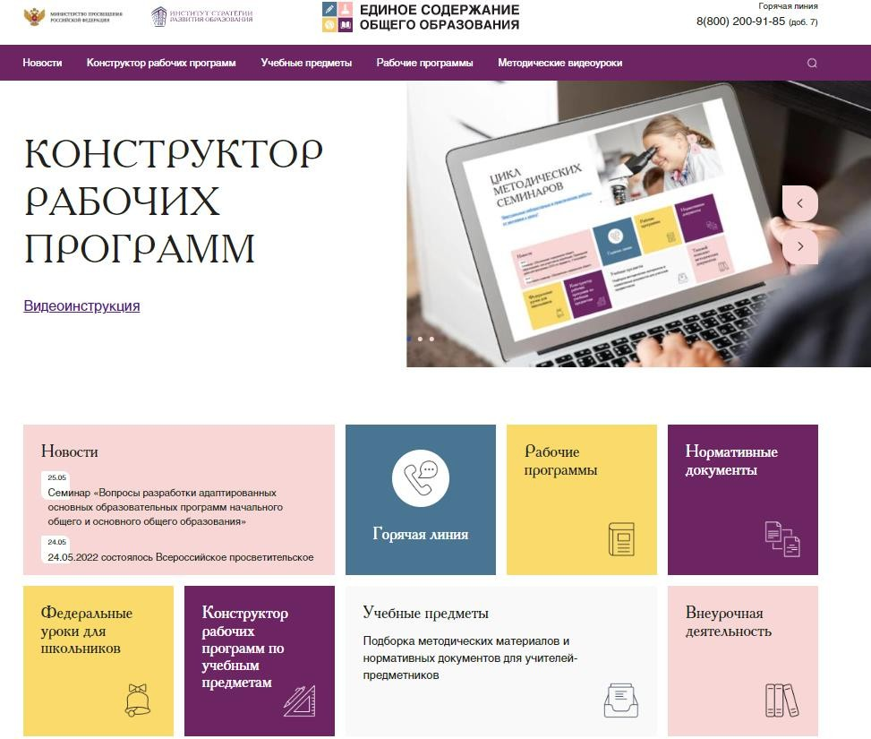
Вход в конструктор с главной страницы портала
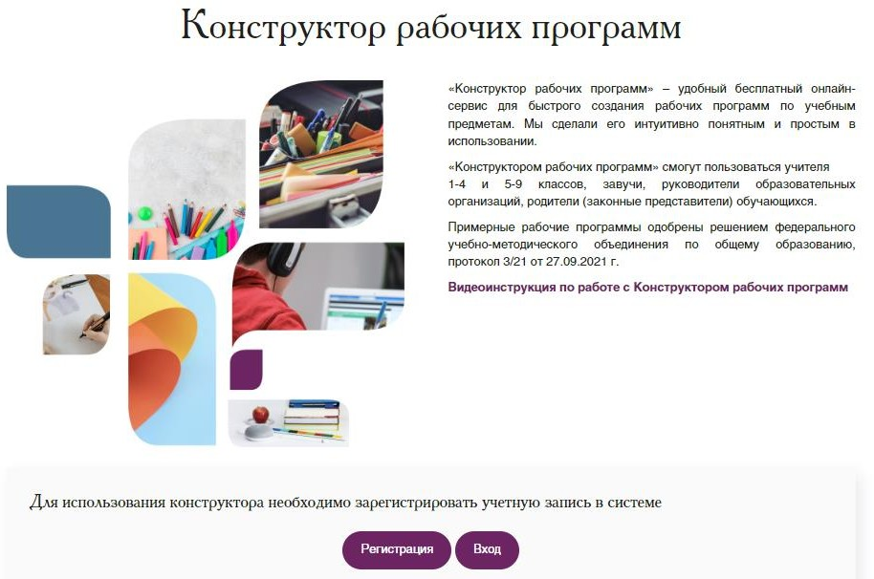
Стартовая страница онлайн-конструктора

Перед тем, как начать работать в конструкторе, необходимо пройти регистрацию на портале.
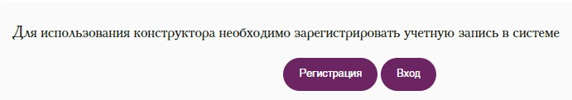
Кнопка регистрации на стартовой странице онлайн-конструктора

В форму регистрации педагог вносит электронный адрес, самостоятельно придумывает пароль, указывает фамилию, имя, отчество. Далее необходимо выбрать из выпадающего списка Регион, Район, Организацию, нажав на стрелки справа в каждой строке.
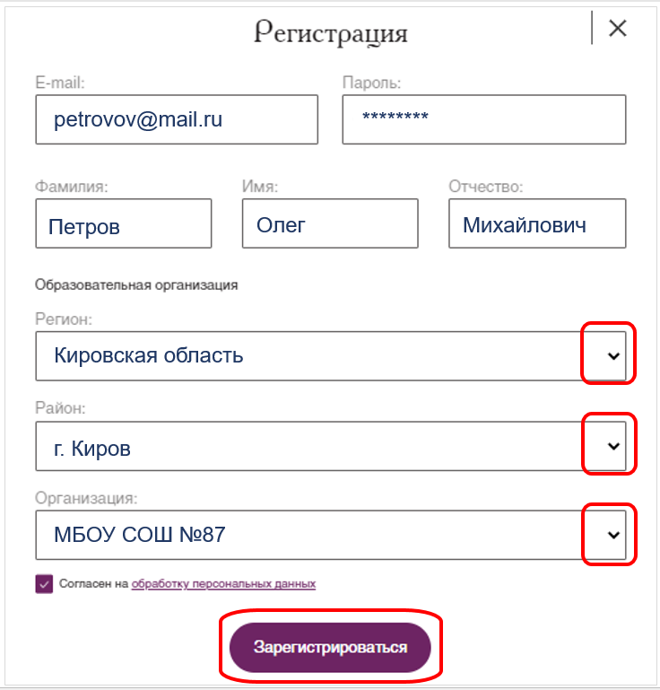

Заполненная форма регистрации

При регистрации необходимо использовать актуальный постоянно используемый адрес электронной почты. Важно указать его корректно, потому что в случае, если педагог забудет пароль, который был
придуман при регистрации, то письмо восстановления пароля будет приходить именно на указанный электронный адрес.
В случаях, когда образовательные организации поменяли наименование или в результате технических ошибок школы в списке нет, можно сообщить на горячую линию 8(800) 200-91-85 (доб. 7).

Обратите внимание, что необходимо поставить значок «галочка» в поле
«Согласен на обработку персональных данных».

После этого нажать кнопу Зарегистрироваться.

Вход в конструктор и начало работы

Для начала работы необходимо войти в конструктор. На странице конструктора (https://edsoo.ru/constructor/) при нажатии кнопки «Вход» вводятся в соответствующие поля электронная почта, указанная при регистрации, и пароль, который придумал учитель (рекомендуется использовать не менее 8 знаков: сочетание букв, цифр специальных символов).
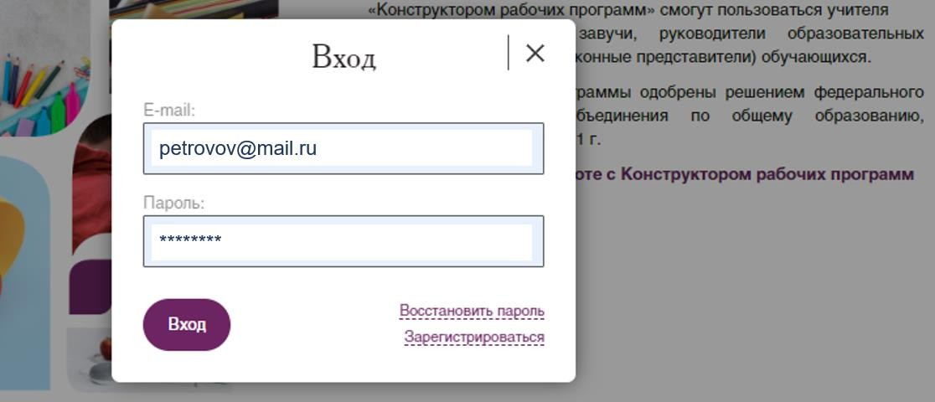
Форма входа в конструктор

На этой же форме входа есть строка «Восстановить пароль». При нажатии на неё открывается дополнительное окно, куда вводится электронная почта, на которую будут направлены данные для восстановления.
В личном кабинете онлайн-конструктора необходимо выбрать учебный предмет (первая строка) и класс (вторая строка).
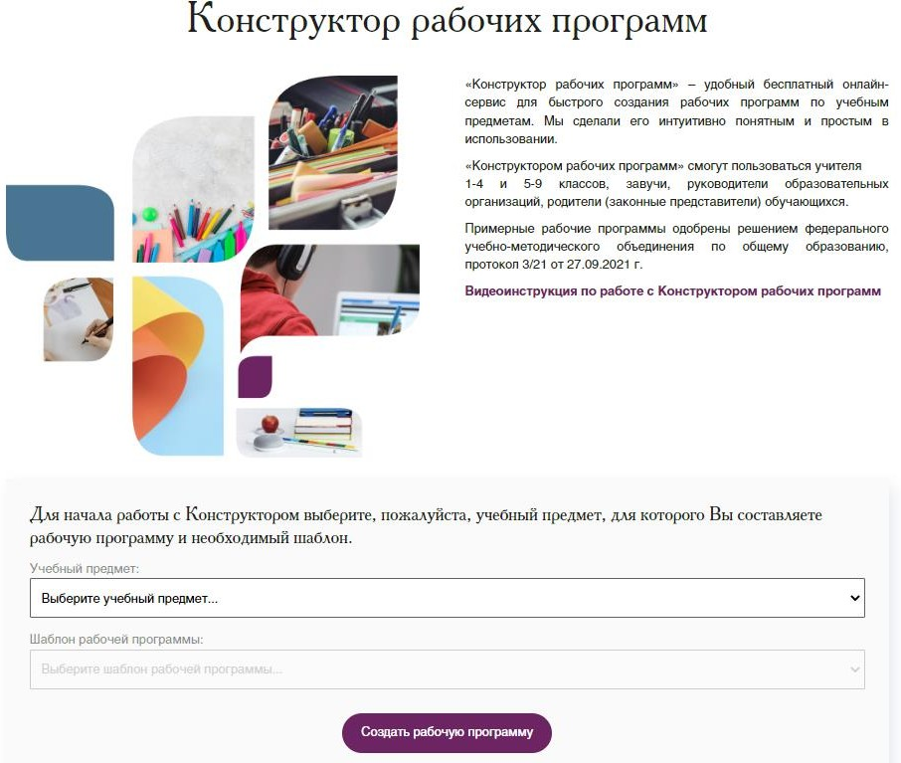
Выбор учебного предмета и класса

Нажать на кнопку «Создать рабочую программу».
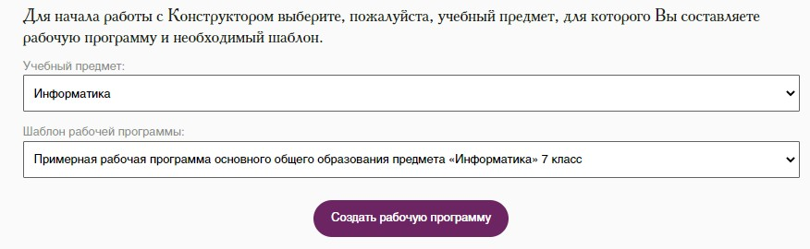
Предмет и класс выбраны

Создание рабочей программы по предмету

Титульный лист

После нажатия на кнопку «Создать рабочую программу», появляется шаблон рабочей программы:
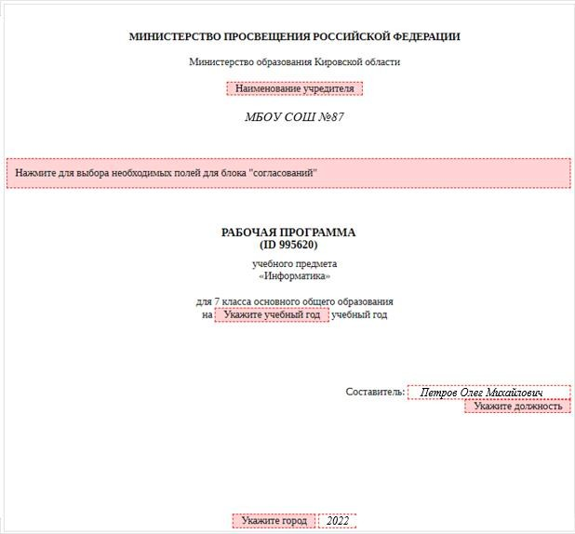
МБОУ СОШ №87
Шаблон титульного листа рабочей программы

При загрузке шаблона программы пользователь работает по сути в текстовом редакторе. Конструктор автоматически выводит на титульный лист наименование регионального органа управления образования и образовательной организации, фамилию, имя, отчество составителя, предмет, класс.

Далее необходимо отредактировать поля, выделенные красным цветом. Они предполагают текстовый ввод информации, заполняем их необходимыми данными:
- учредитель,
- согласование,
- учебный год,
- должность автора,
- город.
Не забудьте в каждом случае нажать кнопку «Сохранить».
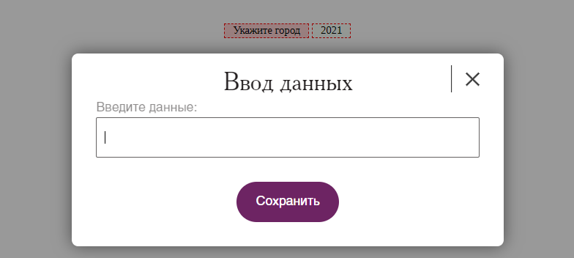
Внесение изменений в титульный лист программы

Обратите внимание на раздел «Согласование». При щелчке на блоке согласования конструктор предлагает выбрать вариант согласования, рассмотрения и утверждения рабочей программы в соответствии с локальным
актом школы.
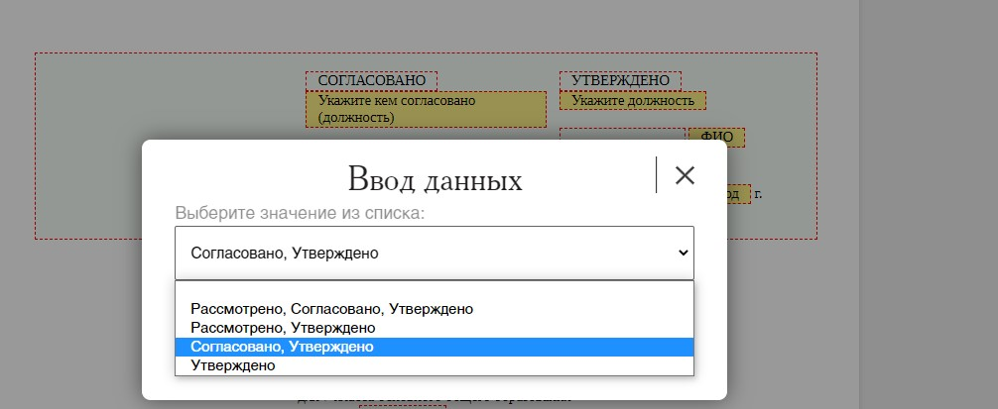
Выбор варианта согласования и утверждения рабочей программы

Например, если согласно локальному акту рабочая программа просто утверждается, то выбираете вариант «УТВЕРЖДАЮ». Если согласовывается с учебно-методическим объединением или другим органом и утверждается, то выбирается соответствующий вариант. Все изменения на титульном листе отобразятся автоматически.
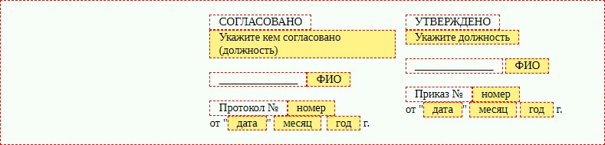
Блок согласования и утверждения, который необходимо заполнить

Обратите внимание, если не будут заполнены поля, отмеченные цветом, то конструктор не разрешит сохранить программу. На странице не должно остаться полей с заливкой красным цветом.
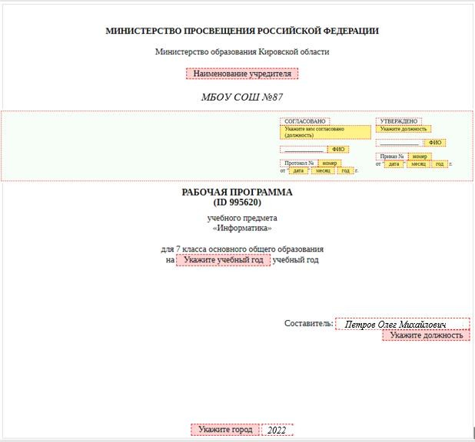
Заполненный титульный лист

Каждой рабочей программе, созданной в онлайн-конструкторе, присваивается уникальный ID-номер, который автоматически отображается на титульном листе. Он прописан под словами «рабочая программа». Наличие этого номера свидетельствует о том, что программа
создана в конструкторе в соответствии с федеральными требованиями.
Под данными ID-номерами программы хранятся на сервере сайта https://edsoo.ru/, соответственно сохраняются данные об авторе программы, предмете, регионе. Также этот ID-номер полезен в случае, если произошел технический сбой и нужно восстановить программу.
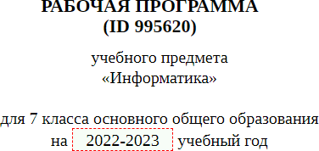
Присвоенный ID-номер

Пояснительная записка

Конструктор генерирует текст пояснительной записки в соответствии с примерной рабочей программой. Этот раздел не редактируется.
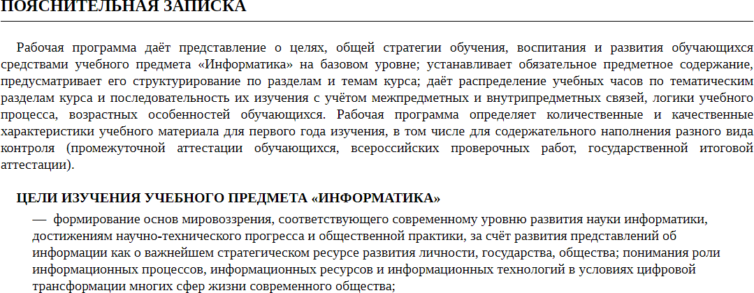
Пояснительная записка (генерируется автоматически)

Также генерируется содержание учебного предмета. Так, например, если создается программа для 7 класса по информатике, следовательно, и содержание будет взято для данного класса. Данный раздел также не редактируется.
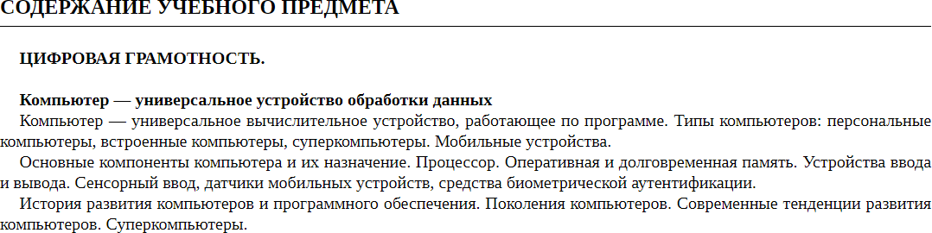
Содержание учебного предмета (генерируется автоматически)

Планируемые образовательные результаты (личностные, метапредметные, предметные) для соответствующего класса также сгенерированы и не редактируются в конструкторе.
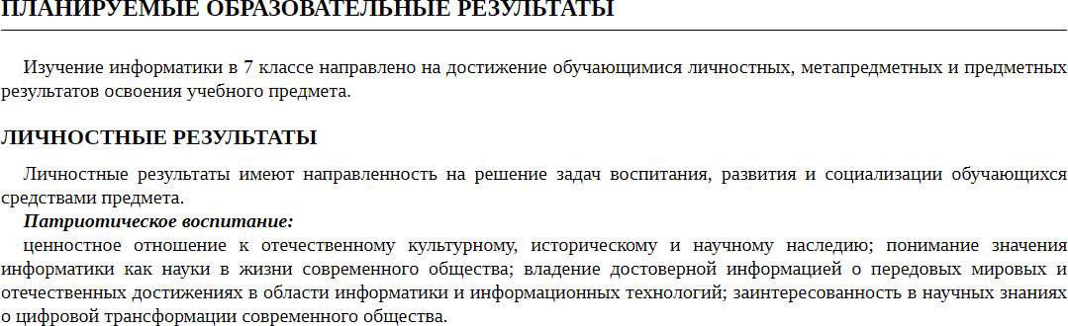
Планируемые образовательные результаты (генерируется автоматически)

Тематическое планирование

В данном разделе автоматически отображается наименование разделов и тем, а также количество часов, предусмотренных на их изучение в соответствии с примерной рабочей программой. Можно редактировать поля «Количество часов», «Дата изучения», «Виды деятельности», «Виды и формы контроля»,
«Электронные (цифровые) образовательные ресурсы».

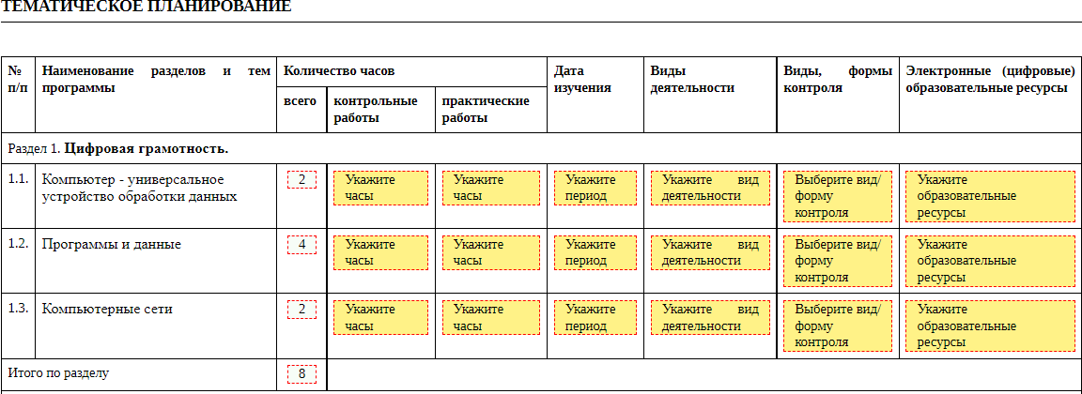
Фрагмент таблицы «тематическое планирование»

Столбец «Количество часов»
Столбец «Количество часов» разделен на три столбца: «Всего» – общее количество часов по темам, разделам, итоговое количество часов, «Контрольные работы» и «Практические работы» – количество часов, отводимых на контрольные и практические работы, эти часы входят в общее количество. Итоговое количество часов в шаблоне конструктора строго соответствует аналогичному значению в примерной рабочей программе.
Функционал конструктора позволяет перераспределять часы на изучение той или иной темы. Для этого необходимо кликнуть в поле с количеством часов и в открывшемся окне внести изменения.
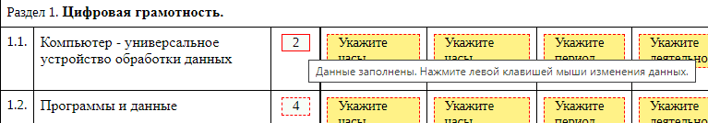
Столбец с количеством часов
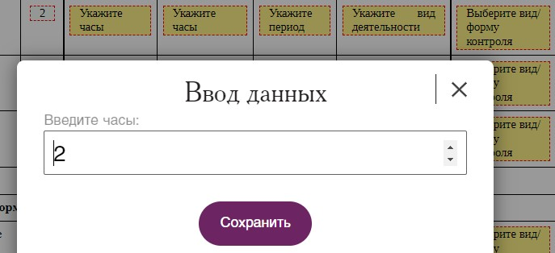
Открывшееся окно для изменения данных (количество часов)

Например, можно сократить количество часов на изучение одной темы, добавив при этом часы в другую тему.
Если в сумме количество часов по разделу будет меньше или больше итогового значения, то конструктор поле «Итого по разделу» выделит красным цветом. Это говорит о том, что сумма часов по столбцу не соответствует общему количеству часов в пределах раздела. Это несоответствие нужно исправить вручную.
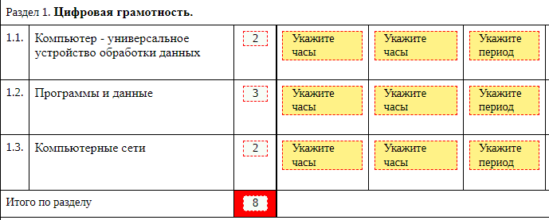
Красным цветом подсвечиваются ошибки в количестве часов

То есть цветовыми акцентами конструктор подскажет наличие ошибок, которые педагог исправляет сам. Аналогичным образом контролируется сумма часов в целом по программе. Если, например, педагог решил уменьшить количество часов на одну из тем и не добавил дополнительные часы в другую, то цветом обозначается итоговое количество часов на год.
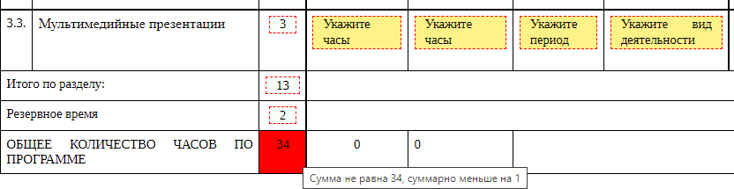
Несоответствие часок (красная ячейка) и всплывающая подсказка

При наведении указателя мыши на поле с итоговым значением часов, конструктор подскажет, на какое количество расходится сумма часов.

Если после внесения изменений конструктор перестал подсвечивать отдельные поля красным цветом, значит, в создаваемой программе все верно в сумме и по разделам, и по итоговому количеству часов.
Рядом с общим количеством часов находятся две ячейки таблицы – количество часов на контрольные и практические работы.
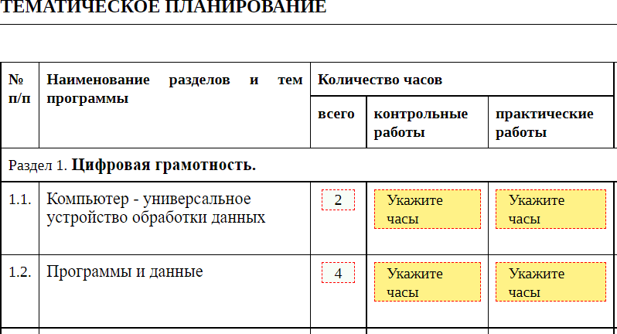
Столбцы «Контрольные работы», «Практические работы»
Функционал онлайн-конструктора позволяет учителю самостоятельно определить количество часов на контрольные и практические работы.
Изначально в ячейке, соответствующей количеству часов, отводимых на контрольные работы, может быть указано максимальное рекомендуемое Рособрнадзором значение. Оно соответствует 10% от общего количества часов по программе за год.
Данное число, например, 3 часа при общем количестве часов 34 часа является подсказкой для учителя, что его не нужно превышать. Это следует учитывать, когда учитель будет вводить количество часов, отводимых на контрольные работы, по разделам. Если итоговое количество часов на контрольные работы меньше или равно 10%, то конструктор не выдаст ошибки, если данное число будет превышено, то ячейка загорится красным.

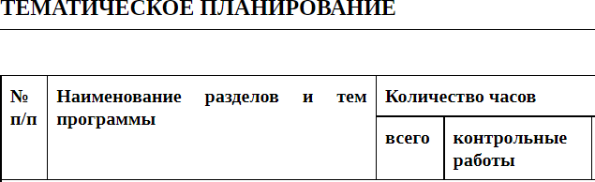
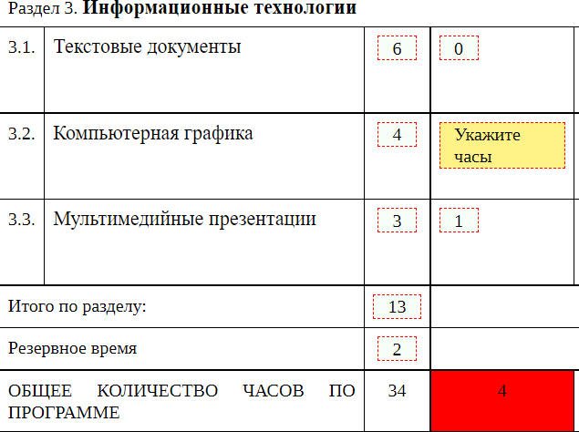
Выделена цветом ячейка с превышением количества часов на контрольные работы

При заполнении столбцов «Контрольные работы» и «Практические работы» ставится либо значение, либо ноль (при этом желтый цвет ячеек уходит). Можно ничего не проставлять, при выгрузке программ ячейка будет пустая. Конструктор будет считать часы на контрольные и практические работы независимо от того стоит ноль или ячейка оставлена без изменений.
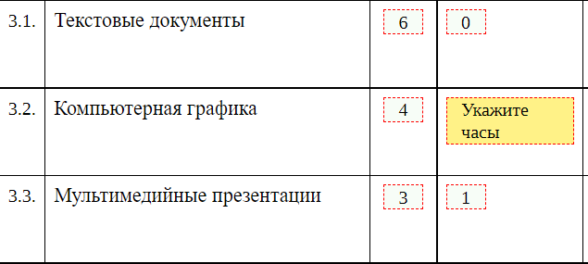
Варианты заполнения ячеек с часами (значение – оно может быть дробным, ноль, оставить без изменений)

Количество часов на практические работы конструктор также автоматически считает, в рекомендациях Рособрнадзора нет ограничений, как в случае контрольных работ, поэтому их количество определяется педагогом.
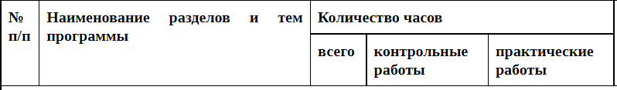

…
Заполненные ячейки с количеством часов

Если при распределении часов на контрольные и практические работы превышено общее количество часов в строке, то соответствующие ячейки также подсвечиваются красным.
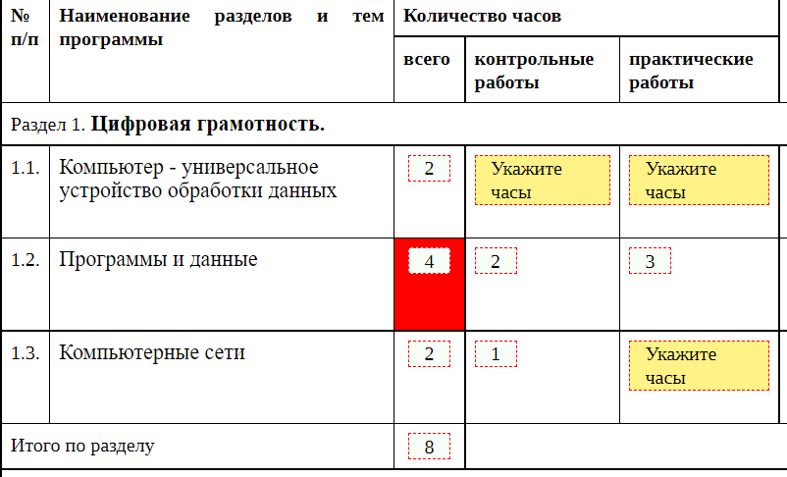
Несоответствие количества часов на тему и суммы часов на контрольные и
практические работы

Обратите внимание. Что онлайн-конструктор не позволит выгрузить программу в формате *.PDF или *.DOC. пока не будут устранены все ошибки по количеству часов.

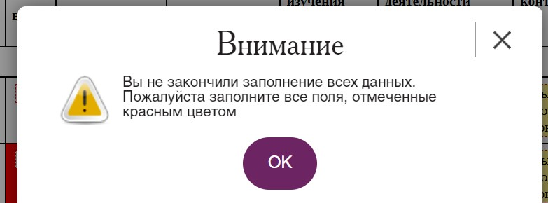
Выдается ошибка при несоответствии количества часов

Столбец «Дата изучения»
При нажатии на ячейку таблицы с датой открывается интеллектуальный календарь, в котором можно выбрать либо отдельную дату, либо, период, кликнув сперва на дату начала периода и дату окончания.
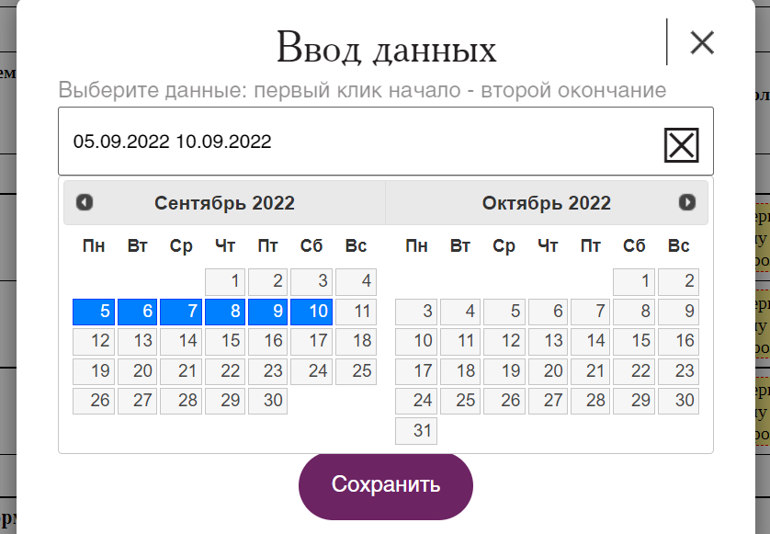
Интеллектуальный календарь для выбора дат
Цветом выделены кнопки для перехода по месяцам

Выбранный период автоматически проставляется в таблицу
«Тематическое планирование».

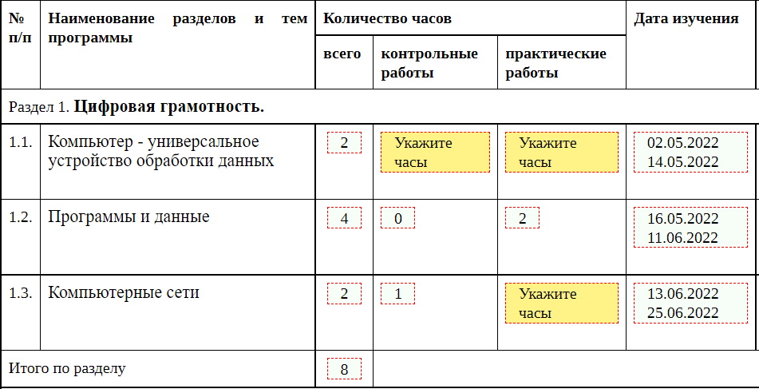
Период проставляются автоматически

Ранее выбранные даты становятся в календаре неактивными.
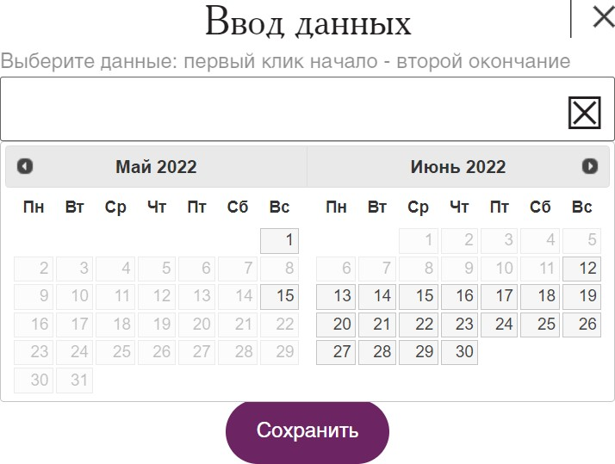
Неактивные даты
Отмена (сброс) выбранных дат
Работа с календарем

Отмена даты или период, которые были выбраны ранее, производится нажатием на крестик.

Столбец «Виды деятельности»
Для каждой изучаемой темы конструктор позволяет выбрать виды деятельности в соответствии с примерной рабочей программой.
Можно выбрать один или несколько видов деятельности, которые автоматически встанут в выбранные ячейки.
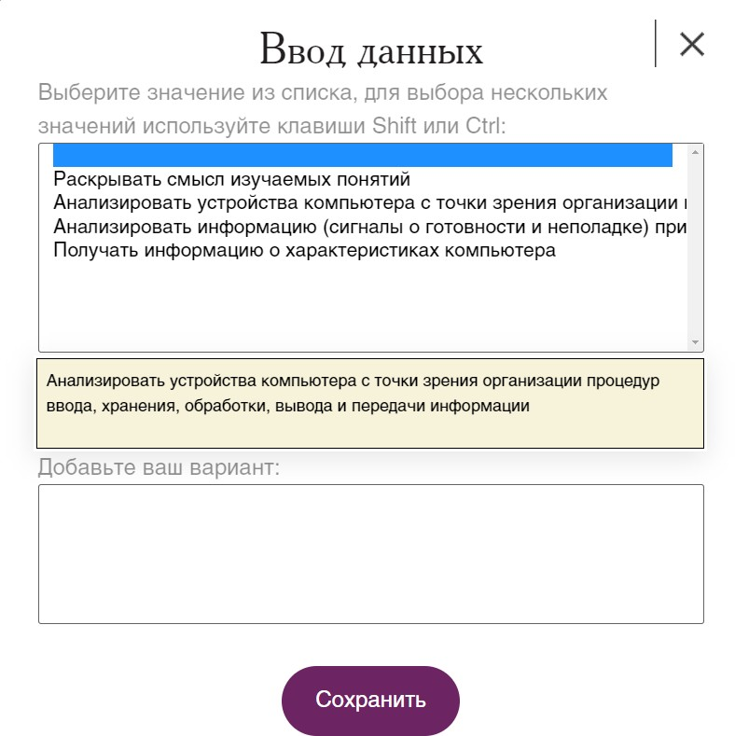
Выбор видов деятельности

В открывшемся окне есть подсказка, как выбирать несколько пунктов из готового списка, щёлкая по нужным видам деятельности и при этом удерживая либо клавишу CTRL, либо клавишу SHIFT.
Также в данном разделе есть возможность добавить свои варианты.
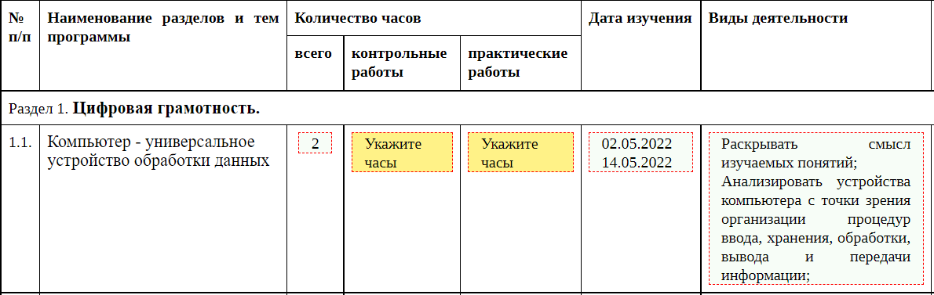
Заполненный столбец «Виды деятельности»

Столбец «Виды и формы контроля»
Конструктор позволяет запланировать виды и формы контроля по каждой изучаемой теме. Также можно выбрать несколько вариантов при помощи клавиш SHIFT и CTRL или вписать свой вариант.
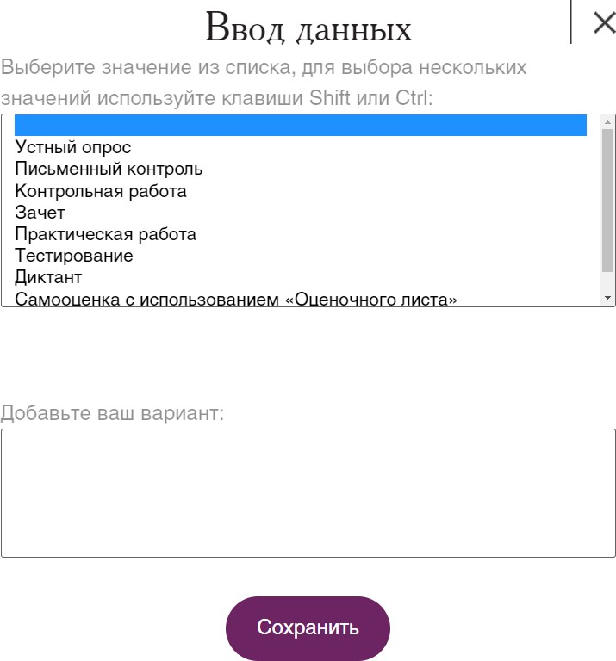
. Выбор видов и форм контроля

Столбец «Электронные (цифровые) образовательные ресурсы»
На данный момент раздел предлагает только возможность самостоятельного добавления ссылок на цифровые ресурсы, так как пока нет перечня верифицированных цифровых образовательных ресурсов.
При утверждении списка на федеральном уровне, данный перечень будет добавлен разработчиками в конструктор.
Рекомендуется указывать ссылку на конкретный ресурс (интерактивное задание, раздел электронного учебника, страницу образовательного сайта), непосредственно касающийся темы урока.

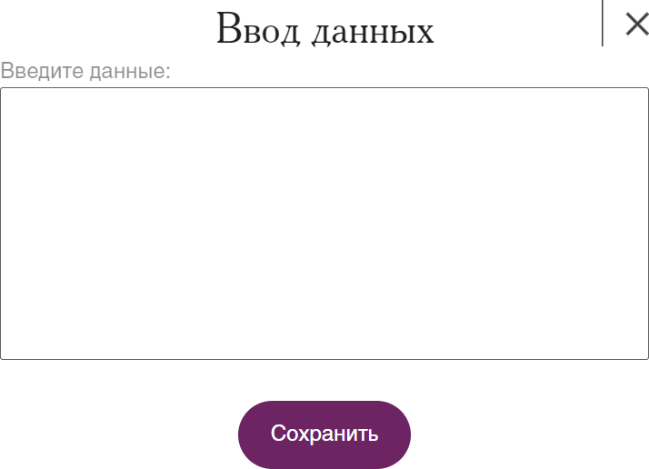
Поле для самостоятельного ввода электронных образовательных ресурсов

Следует отметить, что по ФГОС в таблице тематическое планирование должны быть три столбца «Тема», «Количество часов» и «ЭОР», тем не менее в конструкторе добавлены дополнительные столбцы, исходя
из анализа структур рабочих программ, который провели разработчики конструктора и предусмотрели наиболее распространенные графы «Дата изучения», «Виды деятельности», «Виды и формы контроля».
При этом конструктор позволяет необязательные графы не заполнять, но заполнение целесообразно, так как сама рабочая программа должна быть рабочим инструментом в помощь педагогу.
Функционал конструктора позволяет менять как последовательность изучения разделов, так и комбинировать темы внутри раздела. Для этого необходимо, удерживая левую кнопку мыши на ячейке таблицы с номером, перетянуть тему в нужное место. При этом нумерация автоматически поменяется, автоматически переносятся количество часов и остальные ячейки в строке на новое место.
Обратите внимание, что нет возможности перенести темы из одного раздела в другой. При этом перенос самих разделов (изменение порядка изучения разделов) разрешен.

Поурочное планирование

Дополнительно к тематическому планированию в конструкторе предлагается форма поурочного планирования. Данный раздел является необязательным, педагог может заполнять его по своему усмотрению.
Темы урока добавляются путем текстового ввода при двойном клике курсора на соответствующей ячейке.
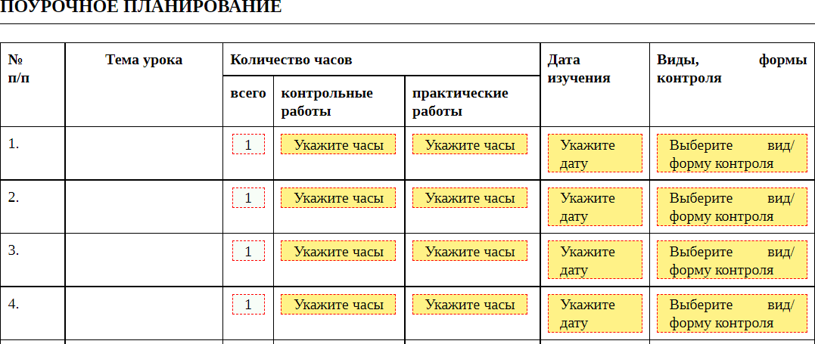
Форма поурочного планирования
В поурочном планировании количество строк соответствует количеству часов. Дважды щелкнув левой кнопкой мыши на ячейке «Тема урока» можно внести (набрать или скопировать в ячейку) запланированные темы уроков.
Конструктор также дает возможность указать количество часов на контрольные работы на конкретных уроках (как целое число часов – 1, так и дробное – 0,25, 0,5, 0,75). Эти столбцы заполняются аналогично таким же в тематическом планировании.
Технические ошибки, например, количество часов на контрольную работу
– 2, превышающее количество часов всего – 1, также подсвечиваются красным в таблице.

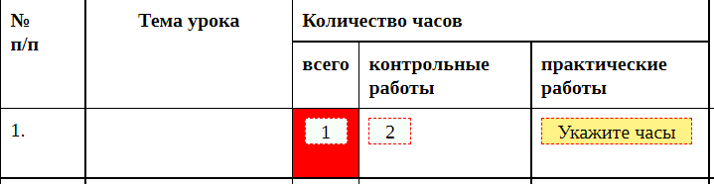
Ошибки в количестве часов подсвечиваются красным цветом

Выбор даты урока осуществляется через встроенный календарь, как было описано ранее. Подсчет общего количества часов ведется автоматически.
Выбор видов и форм контроля осуществляется аналогично описанному ранее в тематическом планировании.
При формировании поурочного планирования можно пользоваться вариантом, представленным в универсальном тематическом классификаторе, который размещен на портале edsoo.ru. При выборе
предмета и класса изучения предлагается поурочное распределение предметного содержания.
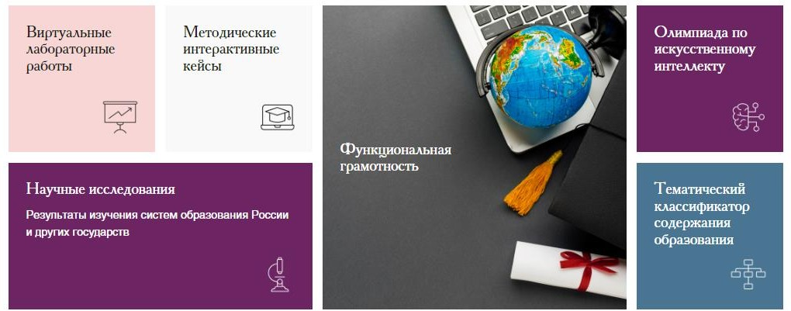
Раздел «Тематический классификатор содержания образования» на главной странице портала

В тематическом классификаторе необходимо выбрать с помощью стрелок Класс и Предмет (стрелка вверх – показаны варианты выбора, стрелка вниз – скрыты варианты выбора). Для нового выбора необходимо кликнуть пункт
«Сбросить фильтр».

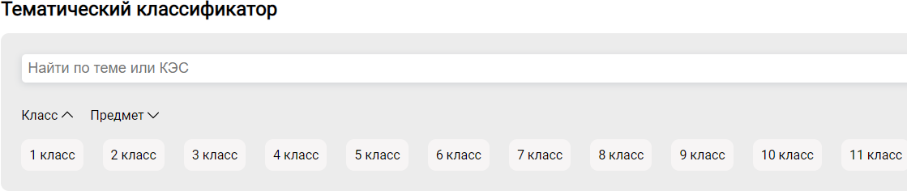
Возможность выбора класса (активный фильтр «Класс»)
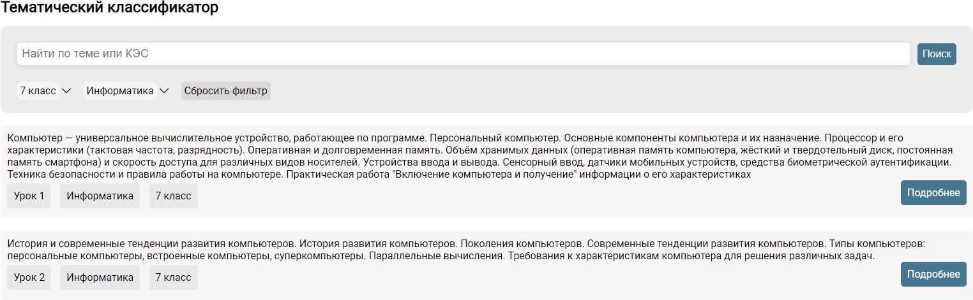
Фрагмент поурочного планирование по информатике, 7 класс

При нажатии на кнопку «Подробнее» открывается дополнительная информация по каждому уроку: тема, контролируемые элементы содержания (КЭС), личностные результаты, направления формирования функциональной грамотности и др.
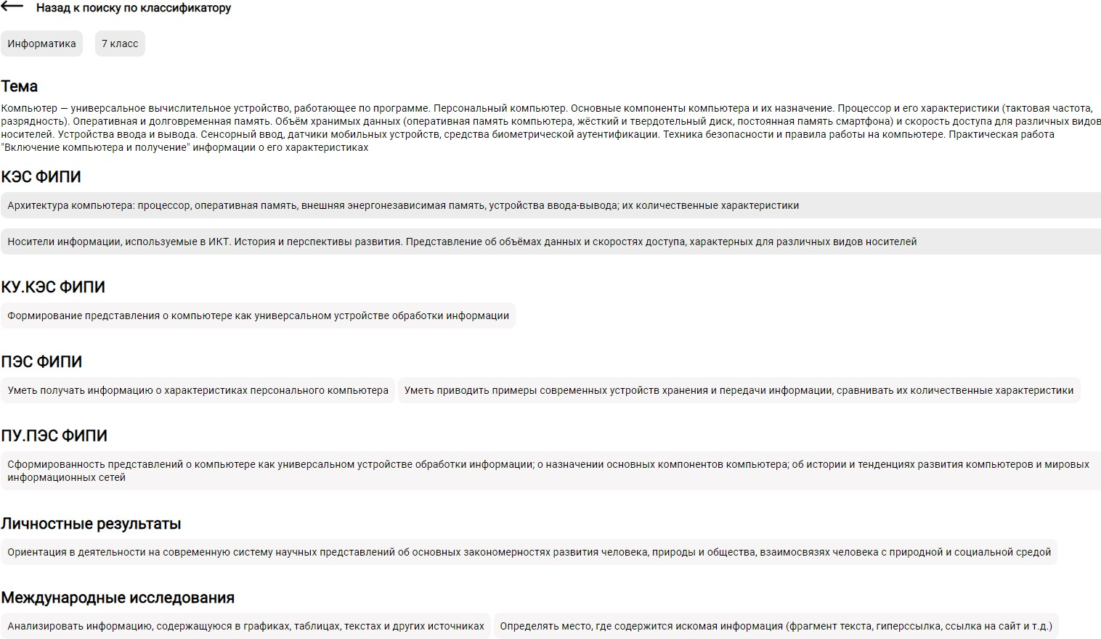
Подробное описание урока

Учебно-методическое обеспечение образовательного процесса

В разделе «Учебно-методическое обеспечение образовательного процесса» предоставляется возможность выбора учебников по предмету, из действующего федерального перечня, утверждённого приказом Минпросвещения России. В случае изменения федерального перечня учебников необходимые изменения сразу будут внесены в сам конструктор.
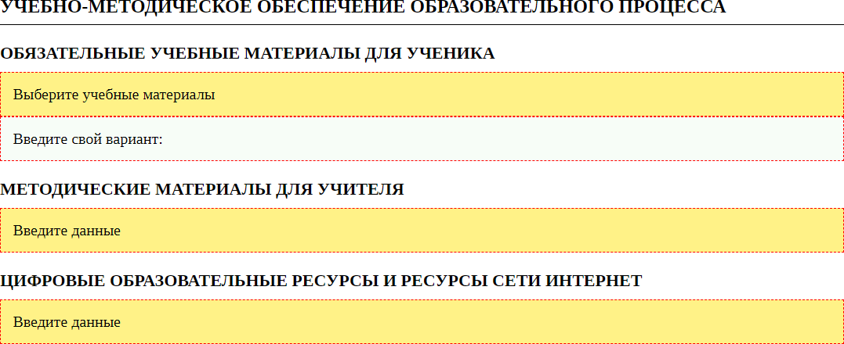
Форма для внесения учебно-методического обеспечения

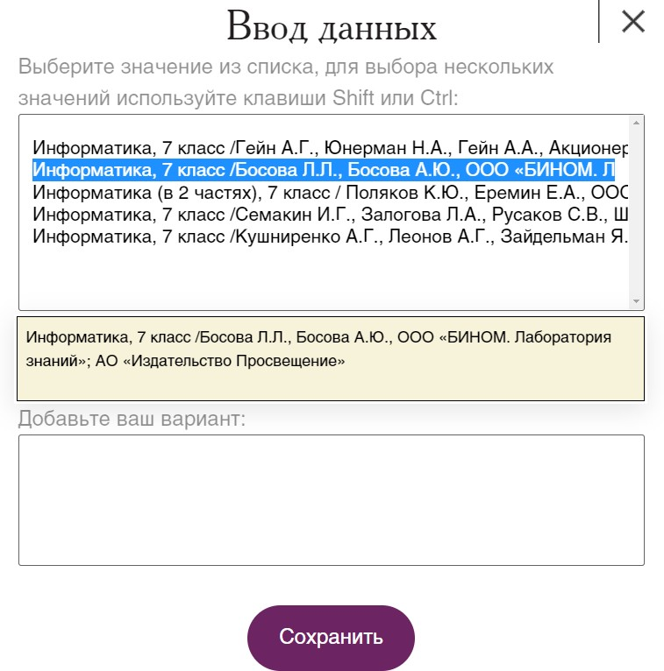
Выбор учебников из предложенного перечня

При выборе УМК он автоматически заносится в таблицу. Дополнительно можно в соответствующее поле внести свой вариант.
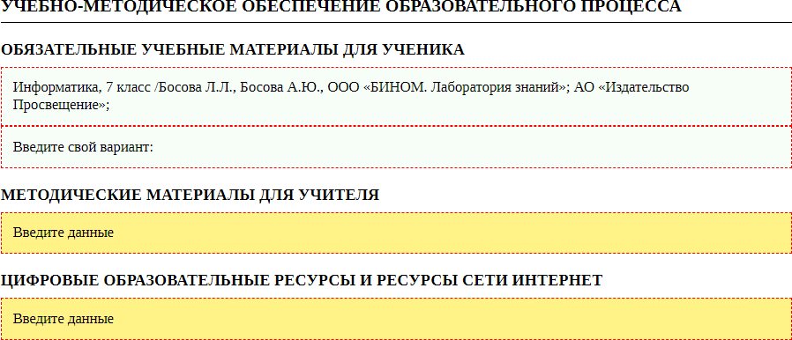
Выбранный УМК внесен в таблицу

Иные методические материалы, цифровые образовательные ресурсы и ресурсы сети интернет вносятся педагогом самостоятельно в открывающиеся в новом окне текстовые поля.

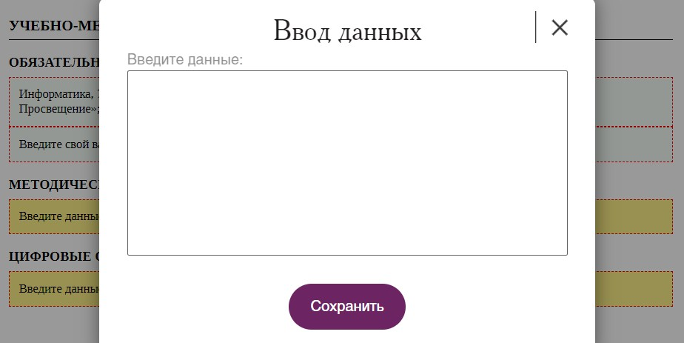
Поля для ввода данных (методические материалы, цифровые образовательные ресурсы)

Материально-техническое обеспечение образовательного процесса

Учебное оборудование, которое используется при реализации программ, оборудование для проведения лабораторных, практических работ определяется исходя из материально-технического обеспечения образовательной организации и вносится учителем также самостоятельно в открывающиеся текстовые окна.

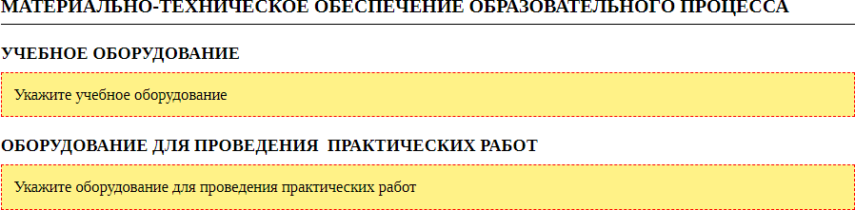
Форма для внесения данных по оборудованию

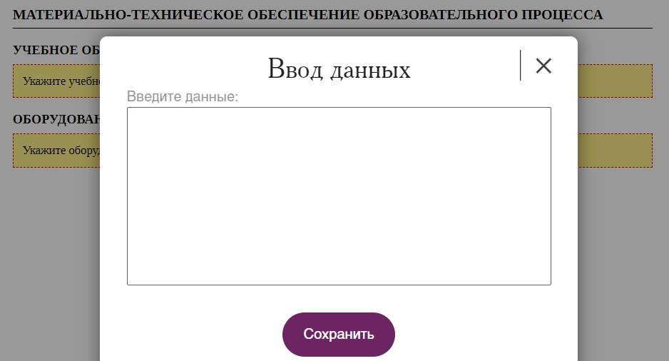
Поля для ввода данных (оборудование)

Сохранение и выгрузка программ

Конструктор предлагает два варианта сохранения программы: промежуточный и итоговый. Если работа над программой не завершена, то перед выходом из конструктора необходимо нажать в верхнем меню пункт
«Сохранить». Программа отобразится в личном кабинете педагога в разделе
«Черновики рабочих программ». Чтобы ее увидеть, нужно нажать кнопку (пункт меню) «Вернуться в личный кабинет»
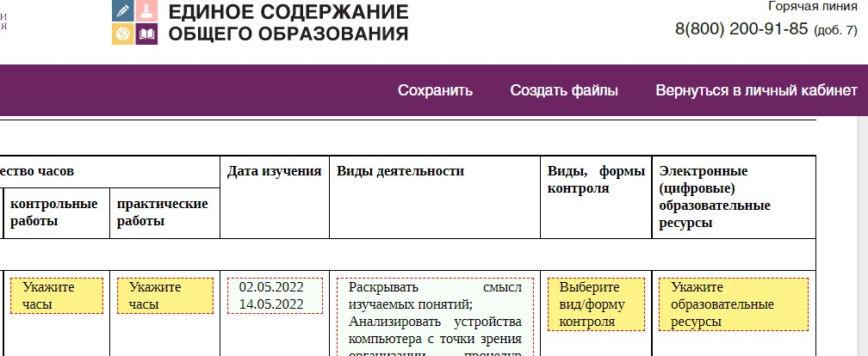
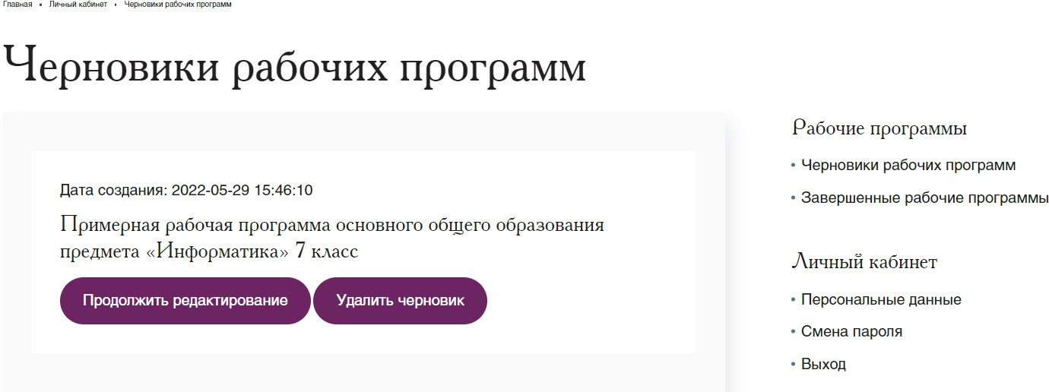Пункты меню «Сохранить», «Созать файлы», «Вернуться в личный кабинет» на верхней панели конструктора

Вид личного кабинета учителя. Справа разделы

Для дальнейшей работы с программой необходимо в разделе «Черновики рабочих программ» кликнуть кнопку «Продолжить редактирование». Все внесенные данные автоматически отобразятся в шаблоне программы.

В личном кабинете размещены черновики всех программ, которые создает учитель. Он имеет возможность либо удалить черновик программы, если в этом есть необходимость, или продолжить редактирование рабочей программы. То есть снова открывается
шаблон, с которым можно работать и вносить свои изменения. Все, что было внесено до этого, в конструкторе остается, и можно продолжать редактировать программу.
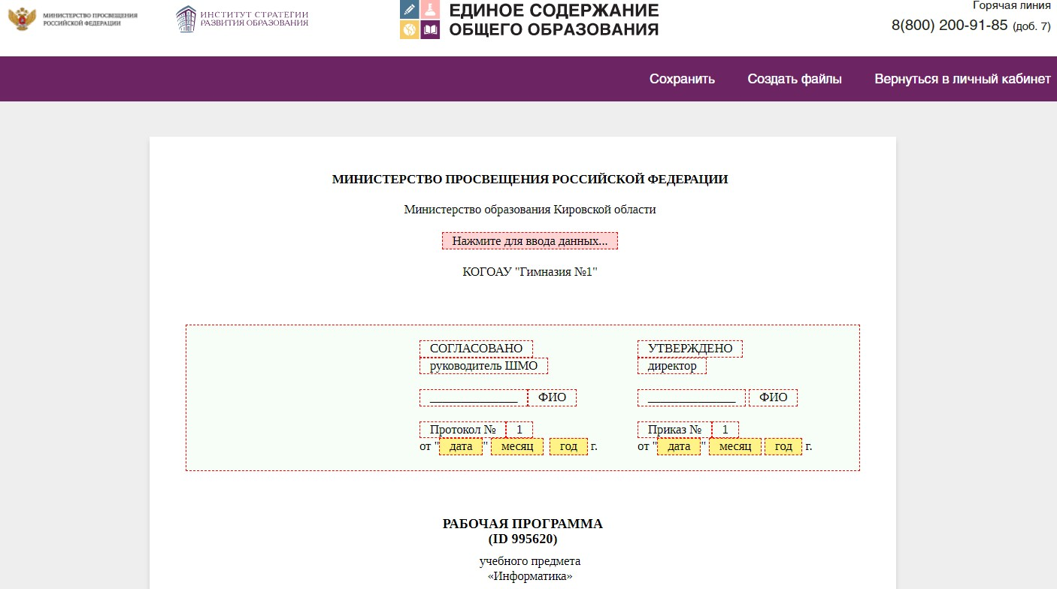
При продолжении редактирования открывается шаблон с уже внесенными изменениями

После того, как будут внесены все изменения, программа будет доработана, необходимо выгрузить итоговый файл в формате *.PDF.
Для этого необходимо в верхнем меню выбрать пункт «Создать файлы». В открывшемся окне прописано сообщение о том, что файлы успешно созданы, перенесены в раздел личного кабинета «Завершенные рабочие программы», откуда их можно скачать.
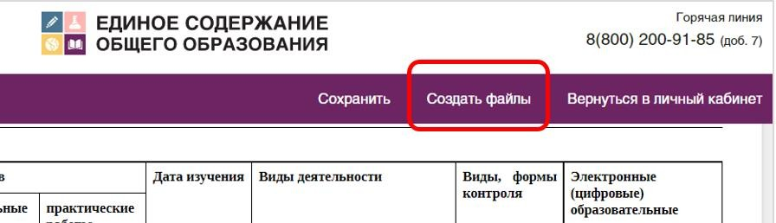
Пункт «Создать файлы»

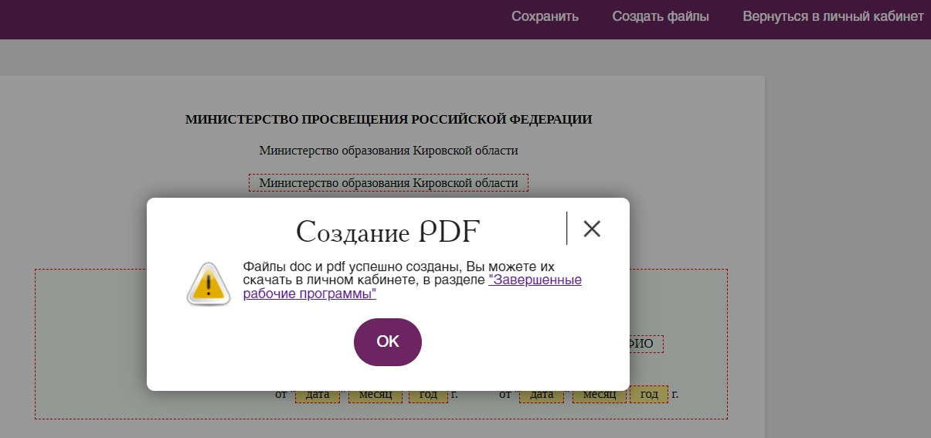
Сообщение об успешном создании программ

При нажатии на кнопку «ОК» конструктор автоматически переводит в раздел «Завершенные рабочие программы».
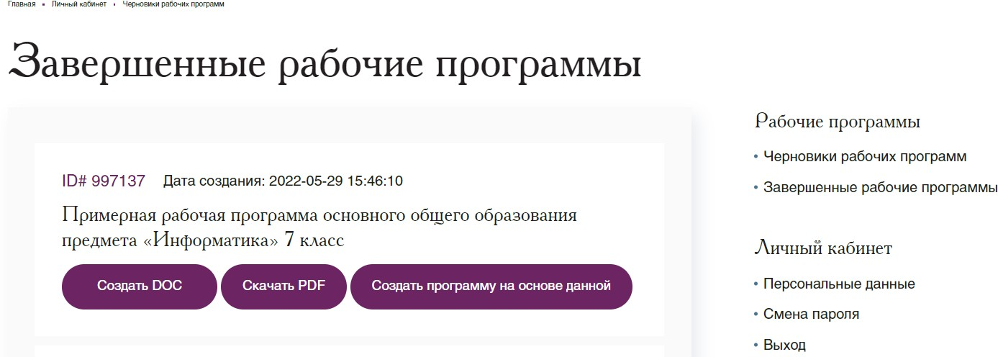
Перечень созданных программ. Кнопки «Создать DOC», «Скачать PDF», «Создать программу на основе данной»

Из данного раздела можно скачать рабочую программу по предмету в текстовом редактируемом формате (*.DOC) или в формате *.PDF.
При скачивании в формате *.DOC необходимо подождать 30 секунд (идет обратный отсчет времени), чтобы файл смог сконвертироваться для работы в текстовом редакторе. После этого файл можно скачать.
В случае, если уже после скачивания и проверки рабочей программы учитель обнаружит ошибки, может возникнуть необходимость внесения

изменений. С этой целью можно воспользоваться кнопкой «Создать программу на основе данной». При этом снова попадаем в шаблон конструктора.
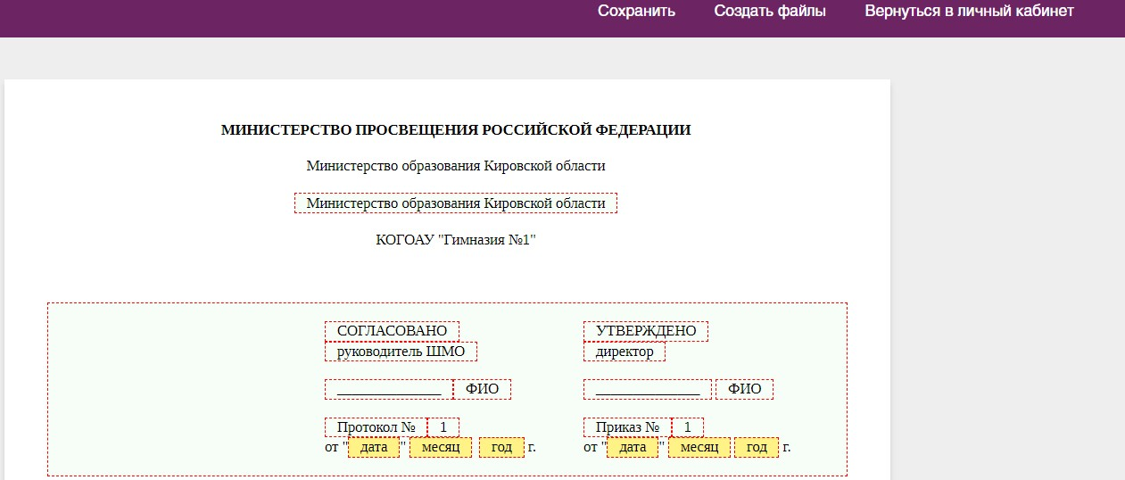
После нажатия на кнопку «Создать программу на основе данной» вновь открывается шаблон для редактирования

В шаблоне снова точно так же начинаем редактировать рабочую программу.
Необходимо еще раз нажать пункты меню «Сохранить» и «Создать файлы», чтобы скачать откорректированную программу.

В случае разработки программы на основе созданной, в разделе
«Завершенные программы» появляются две программы с одинаковым названием (различаются датами создания и ID-номерами).

Таким образом, работа по созданию программы завершена.

Особенности создания модульных программ
Обратим внимание на создание модульной программы. Для её создания в шаблоне рабочих программ необходимо выбрать «Рабочая программа начального общего образования «Основы религиозных культур и светской этики», 4 класс и нажать кнопу создать рабочую программу.
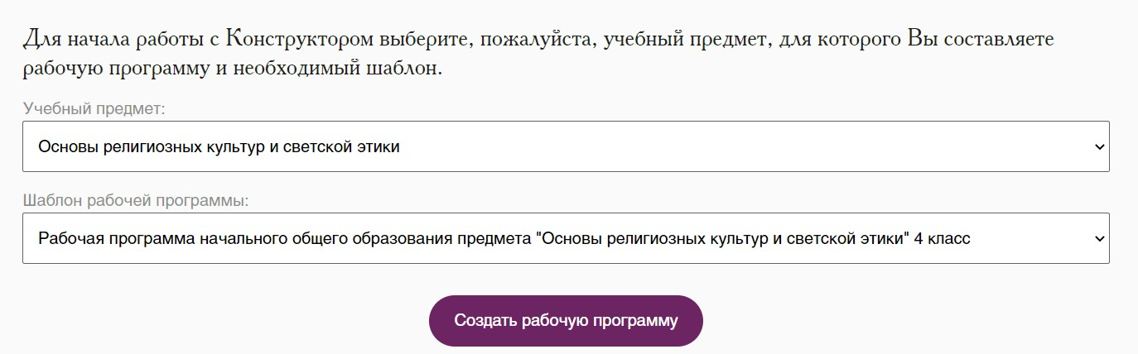
Выбор предмета «Основы религиозных культур и светской этики»

При загрузке шаблона рабочей программы также будет отображаться титульный лист, сгенерированнная пояснительная записка.
Поскольку в данном предмете предусмотрено несколько вариантов тематического планирования в соответствии с модулями, то в конструкторе есть дополнительный раздел для выбора конкретного раздела рабочей программы (перед поурочным планированием).
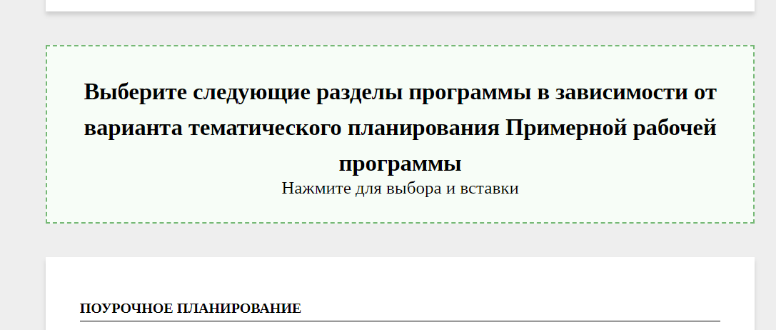
Дополнительный раздел для выбора конкретных модулей курса

Открыв данный раздел, необходимо отметить (поставить в окошках галочки) элементы: содержание модуля, планируемые результаты модуля и тематическое планирование модуля.
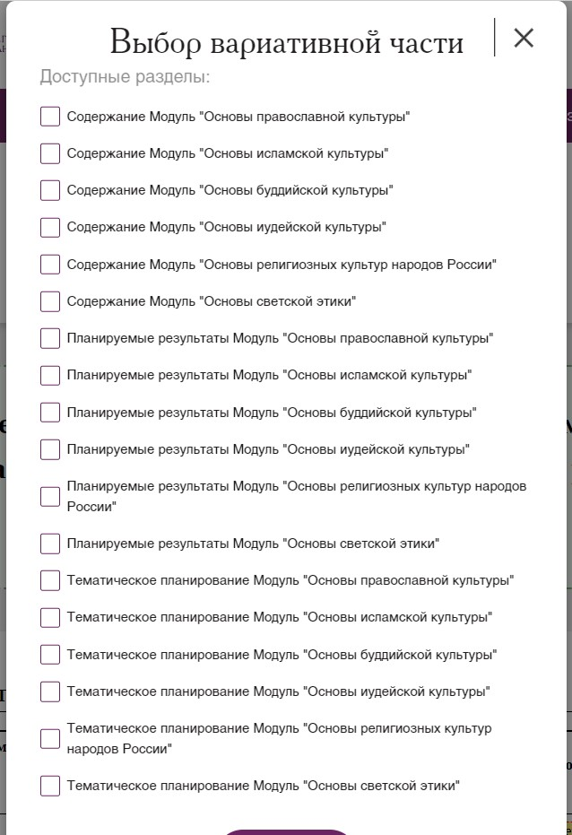
Выбор вариативной части

После соответствующего выбора в рабочей программе отображается содержание модуля, планируемые результаты, которые не редактируются, и тематическое планирование, в которое учитель вносит изменения по количеству часов, в том числе отводимых на контрольных и практические работы, даты изучения, виды деятельности, виды и формы контроля, электронные (цифровые) образовательные ресурсы, как это было описано ранее.

Ссылки на Интернет-ресурсы

Портал Единое содержание общего образования
https://edsoo.ru/
Конструктор для создания рабочих программ по учебным предметам https://edsoo.ru/constructor/
Запись вебинара по применению Конструктор для создания рабочих программ https://www.youtube.com/watch?v=Y 88g9kVijb0
Видеоинструкция по работе с конструктором для создания рабочих программ по учебным предметам https://www.youtube.com/watch
?v=O8YmtcFEOYM
Приказ Министерства просвещения Российской Федерации от 15.04.2022 № 243 "Об утверждении Порядка формирования федерального перечня электронных образовательных ресурсов…" (Зарегистрирован 16.05.2022 №
68480)
http://publication.pravo.gov.ru/Docum ent/View/0001202205160014?rangeSi ze=%D0%92%D1%81%D0%B5

Рабочие программы по учебным предметам на основе утвержденных примерных программ.
(кратко)
Каждая рабочая программа основного общего образования составлена на основе требований к результатам освоения программы основного общего образования, представленных в Федеральном государственном образовательном стандарте основного общего образования ФГОС, с учётом распределённых по модулям проверяемых требований к результатам освоения основной образовательной программы основного общего образования и примерной программы воспитания.
Примерные рабочие программы одобрены решением федерального учебно-методического объединения по общему образованию, протокол 3/21 от 27.09.2021 г.
С целью организационно-методического сопровождения образовательных организаций при переходе на обновленные ФГОС Министерство просвещения Российской Федерации и ФГБНУ «Институт стратегии развития образования РАО» разработали портал «Единое содержание общего образования» (https://edsoo.ru).
«Конструктор рабочих программ» – удобный бесплатный онлайн-сервис для быстрого создания рабочих программ по учебным предметам.
«Конструктором рабочих программ» могут пользоваться учителя
1-4 и 5-9 классов, завучи, руководители образовательных организаций, родители (законные представители) обучающихся.
Алгоритм составления рабочих программ по предметам:
1. В адресной строке введите адрес портала «Единое содержание общего образования» (https://edsoo.ru).
2. В открывшемся окне выберите вкладку «Конструктор рабочих программ по учебным предметам».
3. Для использования Конструктора необходимо пройти авторизацию и зарегистрировать Вашу учетную запись в системе. Нажмите кнопку «Регистрация». Заполните все пустые поля, необходимые для регистрации.
4. Для начала работы с Конструктором Вам необходимо выбрать учебный предмет, для которого Вы составляете рабочую программу.
5. Нажмите на кнопку «Создать рабочую программу»
6. Введите необходимые данные на титульный лист программы. Для заполнения полей, выделенных розовым цветом Вам необходимо левой кнопкой мыши щелкнуть по данному полю. В открывшемся окне «Ввод данных» Вам необходимо выбрать один из предложенных вариантов.
7. Изучите пояснительную записку, содержание программы, планируемые результаты освоения учебного предмета на уровне основного общего образования: личностные, метапредметные, предметные.
8. Изучите содержание раздела «Тематическое планирование». В полях, выделенных желтым цветом, Вам необходимо ввести свою информацию, либо выбрать предложенную информацию.
9. Каждое изменение в тематическом планировании необходимо сохранять.
10. Разделы «Учебно-методическое обеспечение образовательного процесса» и «Материально-техническое обеспечение» заполняются аналогично разделу «Тематическое планирование».
11. После того, как Вы введете всю недостающую информацию, необходимо сохранить рабочую программу по предмету, можно создать ПДФ –файл.
Важно! Учебники разные, а рабочая программа теперь будет одна для всех!
Темы между классами переставлять нельзя!
Внутри одного класса можно!
Новых учебников с 1 сентября 2022 г пока не будет.
В переходный период 2022 – 2023 гг. использовать любой учебник из действующего федерального перечня.
Отсутствующие темы брать из учебников других авторов (если они есть в школе), использовать конспекты занятий , электронные ресурсы, учебники в формате pdf, делать распечатки электронных версий рабочих тетрадей , можно организовать проектно-исследовательскую деятельность по изучению нового материала по разным источникам и т. д
Если кто подключен к проекту Сберкласс,то там как раз можно "вытащить" недостающие темы из других классов и организовать обучение по материалам Сберкласса без учебника

